Памятки по инфекционным заболеваниям
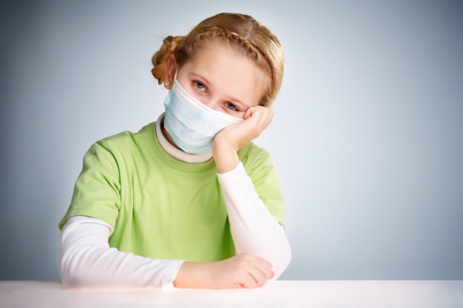

Грипп
Как будет протекать болезнь у ребенка, предугадать никогда нельзя. Поэтому лучше принять меры профилактики гриппа у детей, чтобы постараться и вовсе обезопасить его от заражения.
Желание любого родителя — уберечь своего ребенка от всех существующих в мире невзгод и болезней. Профилактика гриппа у детей — это важное и обязательное сезонное мероприятие, с помощью которого вы сможете защитить здоровье ваших детей от опасного вируса.
Неспецифические меры профилактика гриппа у детей:
1. Основной неспецифической мерой по профилактике гриппа у детей является личная гигиена. Некоторым из них следует обучать этим правилам ребенка с младшего возраста — например, часто мыть руки, особенно перед едой. Напоминайте ребенку, чтобы он не прикасался руками к лицу в публичных местах — на поручнях, столах и других предметах может оставаться слюна больного человека. Ребенку достаточно схватиться за поручень в автобусе, а затем положить палец в рот — как микробам уже «открыт доступ» в его организм.
2. Часто родители боятся «застудить» ребенка, поэтому весь отопительный сезон форточки и окна в доме закрыты и заклеены и помещения не проветриваются. Сухой и теплый воздух прекрасно способствует распространению вируса. Лучше одевать ребенка потеплее, но проветривать комнату, в которой он находится, хотя бы пару раз в день.
3. Если в доме появляется больной человек, его следует изолировать от ребенка, надеть маску, выделить отдельный комплекс посуды.
4. Лучшая профилактика гриппа у детей — это здоровый образ жизни. Регулярный сон, прогулки на свежем воздухе, сбалансированное питание, отсутствие стрессов — все это укрепит сопротивляемость малыша болезням.

Специфическая профилактика гриппа у детей.
1. Вакцинация: прививка от гриппа снижает вероятность заболевания среди детей на 60-90 процентов. Проводить вакцинацию можно от полугода.
2. Иммуномодуляторы: различные иммуно- и биостимуляторы влияют на иммунную систему и усиливают ее защитные свойства.
3. Фитонциды. От гриппа может защитить природная дезинфикация — такими свойствами обладают некоторых растения (в основном, хвойные — например, эфирные масла можжевельника, пихты, эвкалипта), а также продукты, содержащие фитонциды (чеснок, лук).
Профилактика гриппа у детей не требует каких-либо тяжелых или очень затратных мероприятий, так как, по сути, включает в себя вакцинацию, соблюдение правил общей гигиены и здоровый образ жизни. А окупается она самым важным, что только может быть — здоровьем ваших детей
Заболеваемость гриппом и ОРВИ среди детей ежегодно в 4-5 раз выше, чем среди взрослых. Это объясняется возрастным несовершенством иммунных и анатомо-физиологических механизмов, обеспечивающих защиту детского организма. Пока они не сформированы, ребенок чутко реагирует на вирусы и инфекции. По наблюдениям врачей, дети болеют ОРВИ и гриппом от 6 до 10 раз в год. При этом, у детей от рождения до 5 лет ОРВИ и грипп протекают наиболее тяжело, с риском возникновения осложнений.
Наиболее велик риск заражения простудными заболеваниями у детей, посещающих дошкольные учреждения и школы: в больших коллективах инфекции распространяются очень быстро.
Переносчиками ОРВИ и гриппа могут стать и члены семьи. К профилактике гриппа у детей надо подходить очень серьезно.

Профилактика гриппа: как защитить ребенка от вирусов?

Во избежание инфицирования внутри семьи, всем ее членам рекомендуется проводить как специфическую (вакцинация), так и неспецифическую профилактику гриппа и ОРВИ.
· Вакцинация. Раз в год, осенью, всей семье рекомендуется сделать прививку против гриппа. При выборе вакцины врачи будут учитывать возраст прививаемых и противопоказания к применению. Для вакцинации людей с аллергическими реакциями или наличием хронических заболеваний используются специальные методики. Эффективность вакцинации у детей составляет 70-100%.
· Профилактика при помощи лекарственных препаратов. Вакцинация не решает проблемы предупреждения всего разнообразия респираторных вирусных инфекций. Ее можно дополнить и средствами неспецифической профилактики - принимать по профилактической схеме лекарства от простуды и гриппа. Главное требование к таким препаратам - хорошая переносимость и минимальное количество противопоказаний.
· Витаминная профилактика гриппа и у детей, и у взрослых повышает устойчивость организма к инфицированию респираторными вирусами. Детям и взрослым рекомендовано принимать курсы поливитаминов не реже 2 раз в год (например, весной и осенью). Приобретая витаминно-минеральные комплексы убедитесь, что они не вызывают аллергических реакций и рекомендованы НИИ питания РАМН.
Противостоять неблагоприятным воздействиям окружающей среды, в том числе и вирусам, помогает соблюдение правил гигиены и активный, рационально организованный образ жизни, а именно:
· Поддержание гигиены кожи и слизистых верхних дыхательных путей (полоскание горла, промывание носа, частое мытье рук с мылом и регулярные водные процедуры)
· Соблюдение гигиены жилища (регулярные проветривания, поддержание температурного режима)
· Полноценное сбалансированное питание, включающее достаточно овощей и фруктов, а также продуктов, обогащенных бифидобактериями.
· Систематическая физическая активность на воздухе или в проветренном помещении
· Оптимальный режим труда и отдыха
Если ребенок заболел:
Не надейтесь на собственные силы - это опасно для здоровья и жизни ребенка. Вызывайте врача - только он может поставить верный диагноз и назначить эффективный курс лечения.
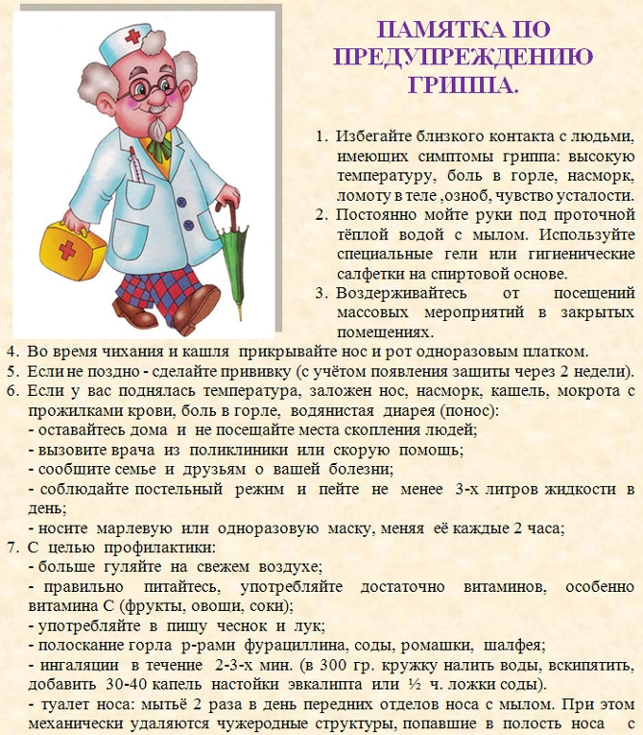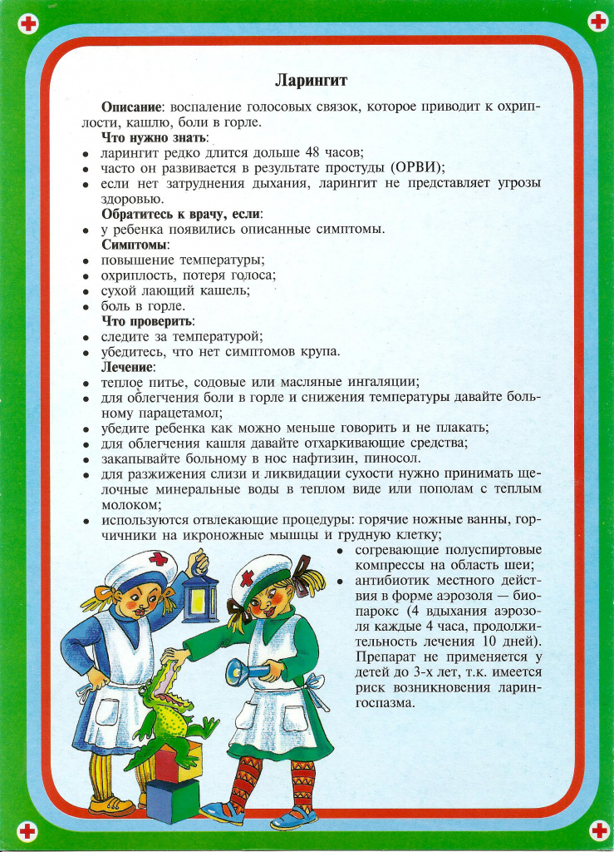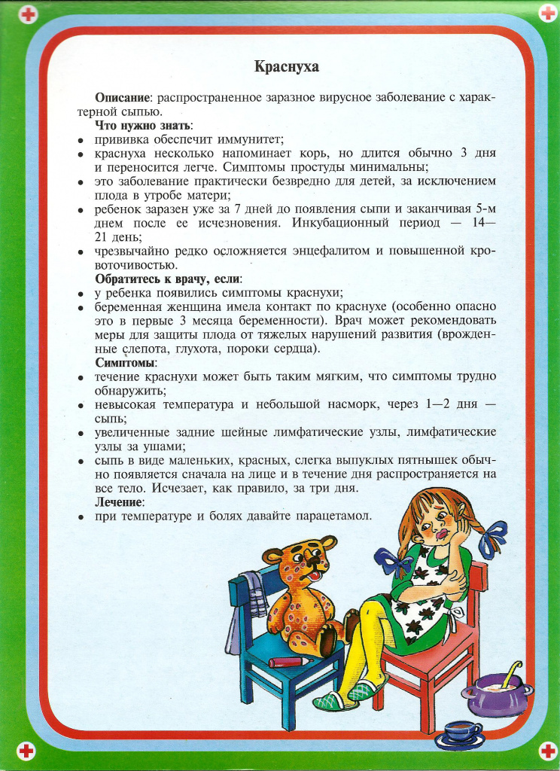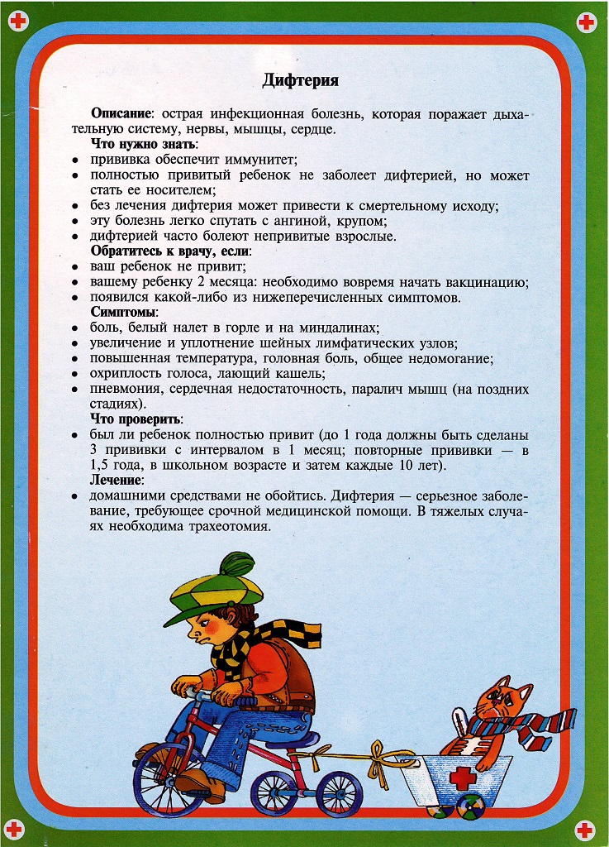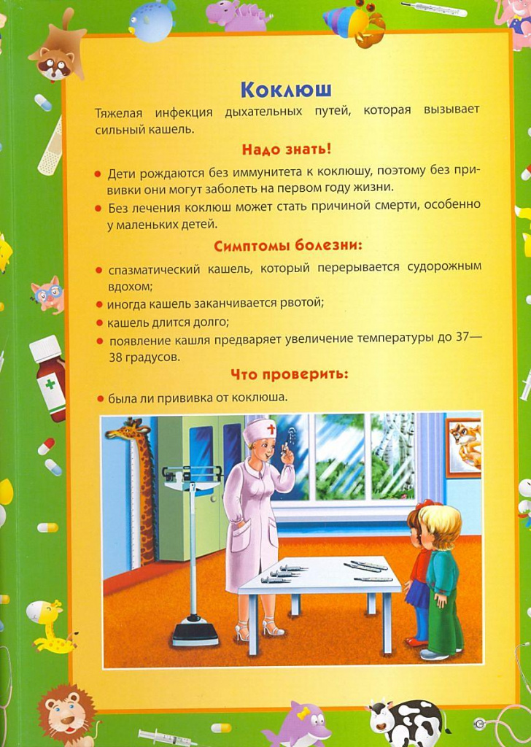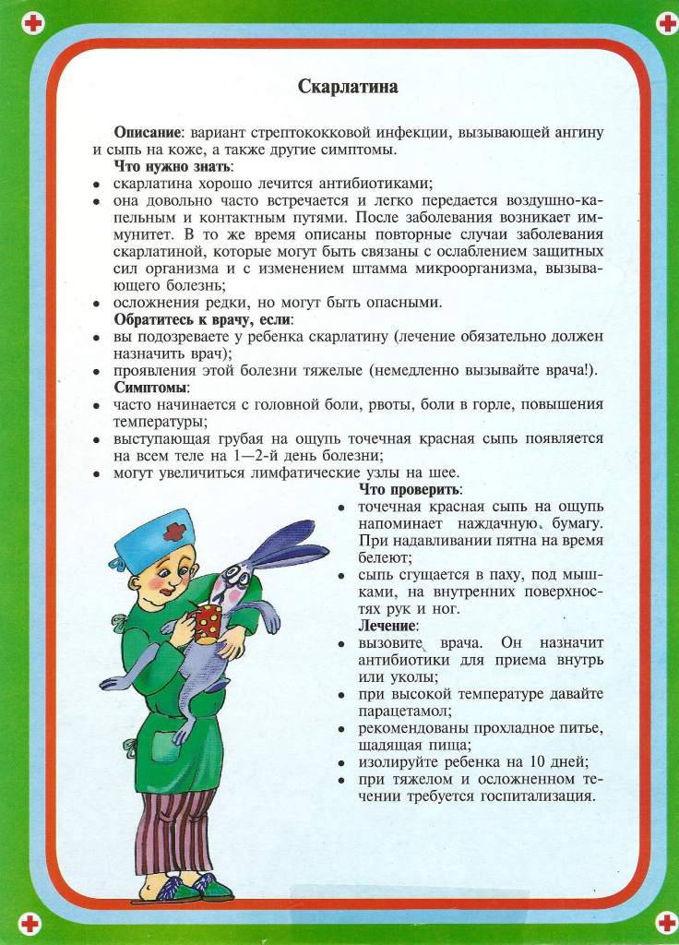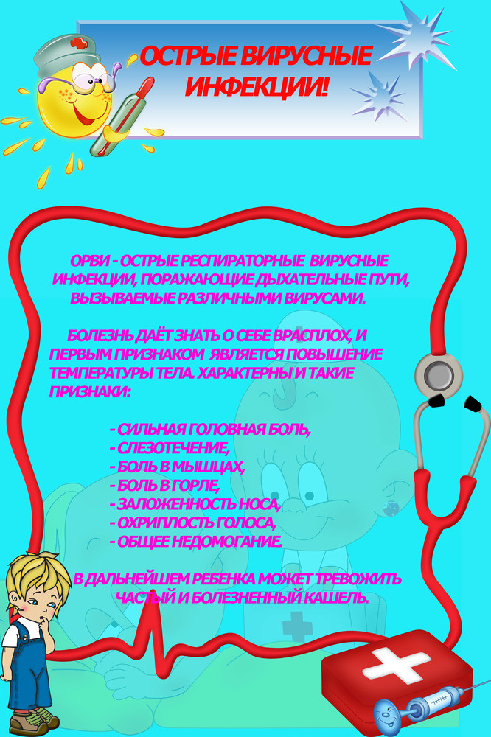

Памятка

для родителей по профилактике инфекционных заболеваний

Болезнь легче предупредить, чем лечить.
Для возникновения любой инфекции в семье или детском коллективе необходимо создать условия из 3-х предвестников: иметь контакт здорового восприимчивого человека через окружающие факторы среды обитания (воздух, вода, почва, продукты питания, окружающие предметы) с инфекционным больным или носителем инфекционного агента (бактерионоситель).
Если нарушить эту связь, то заражение не произойдет, и инфекция не распространится среди членов семьи, а также в любом организованном детском коллективе.
Для этого необходимо:

Инфекционного больного изолировать на дому или в инфекционной больнице. Ограничить контакт с больным других членов семьи, пользоваться средствами защиты при уходе за больным (маски, перчатки, дезинфецирующие средства). После обслуживания больного тщательно мыть руки с использованием антисептиков.
Больной с температурой, жалобами на головную боль, кашель, боли в животе, рвоту, понос, зуд, сыпь на теле – не должен идти на работу, в школу. Детский сад и места скопления людей. Необходимо обратиться за медицинской помощью к врачу и выполнять все его рекомендации. Бактерионоситель должен строго выполнять правила личной гигиены и своевременно проходить профилактическое лечение.

Профилактика вредного воздействия факторов среды обитания:

Воздух. Постоянно соблюдайте режим проветривания. В детских дошкольных учреждениях, жилых домах проводите кварцевание воздуха в отсутствие детей в период эпидемиологического неблагополучия по заболеваемости острыми респираторными инфекциями и гриппом, ветряной оспой и другими вирусными инфекциями.
Ограничивайте посещение массовых мероприятий в закрытых помещениях (цирк, кинотеатр, дискотека). Держитесь на расстоянии не менее 1 метра от больного с явными признаками инфекции.

Почва. Соблюдайте правила личной гигиены. Постоянно мойте руки после работы, игр на улице, после посещения туалета, перед приемом пищи.
Это золотое правило профилактики острых кишечных инфекций, вирусных инфекций, паразитарных и заразных кожных заболеваний (чесотки и микроспории).

Вода. Для питья пригодна вода только из проверенных источников. Вода из открытых водоемов, родников и не редко из колодцев не соответствует требованиям санитарного законодательства и не пригодна для питья. В случае аварии на водопроводе или эпидемиологическом неблагополучии (рост кишечных заболеваний) рекомендуется употреблять бутилированную воду.
Продукты питания. Строго соблюдайте правила хранения и сроки реализации продуктов. При покупке продуктов требуйте сертификаты качества. Не приобретайте продукты в местах несанкционированной торговли.
Окружающие предметы - игрушки, дверные ручки, лестничные перила, деньги, мобильные телефоны, домашние животные и птицы могут быть факторами передачи инфекций. После контакта с ними необходимо тщательно мыть руки с мылом. Домашние животные и птицы должны регулярно, не реже 1 раза в год, осматриваться ветеринарными специалистами.
Не трогайте голыми руками бродячих животных, больных и мертвых животных и птиц.

Профилактика здоровья и поддержание иммунитета против инфекций.

Соблюдайте здоровый образ жизни:
- полноценно питайтесь;
- соблюдайте режим труда и отдыха;
- покажите личный пример отказа от вредных привычек (курение, алкоголь, наркотики);
- избегайте стрессовых ситуаций;
- активно занимайтесь физкультурой и спортом.

